**ASSUNTO :. INDICO AO EXMO. SR. PREFEITO MUNICIPAL DR. PAULO DE OLIVEIRA E SILVA, PARA QUE O DEPARTAMENTO COMPETENTE, REALIZE LIMPEZA NOS TERRENOS LOCALIZADOS ATRÁS DAS CASAS LOCALIZADAS NA RUA GABRIEL ANTÔNIO PILLA, NO RESIDENCIAL FLORESTA.**

**DESPACHO:**

**SALA DAS SESSÕES ____/____/_____**

**PRESIDENTE DA MESA**

**INDICAÇÃO Nº , DE 2022**

**SENHOR PRESIDENTE,**

**SENHORES VEREADORES,**

INDICO ao Exmo. Senhor Prefeito Municipal para que junto ao Departamento competente que realize nos terrenos localizados atrás das casas localizadas na Rua Gabriel Antônio Pilla, no Residencial Floresta

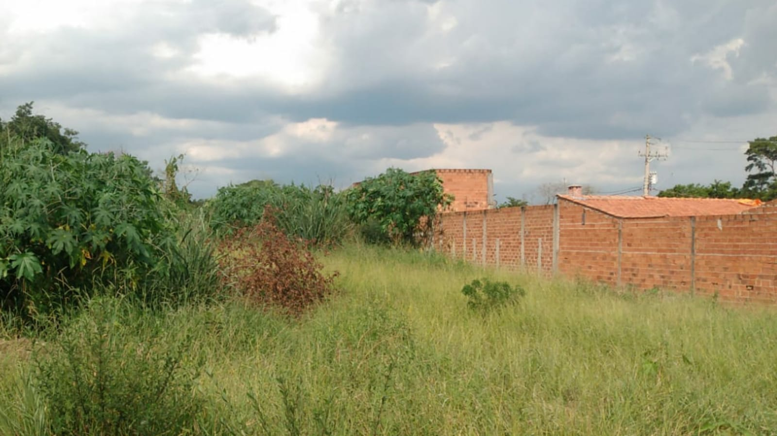

SALA DAS SESSÕES “VEREADOR SANTO RÓTOLLI”, aos 01 de abril de 2022

**VEREADOR LUIS ROBERTO TAVARES**